自增ID不适合分布式数据库、分表分库场景，适合小型项目

UUID会影响索引效率，因为UUID是无序的，用一堆无序的ID来构建一个有序的索引目录，性能上肯定有问题的

雪花算法由Twitter 公司在2014年开源 scala 语言版本  
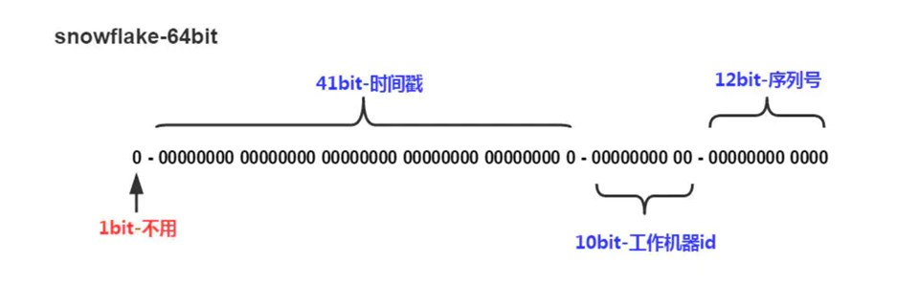

**雪花算法问题**

* 数据中心，机器ID怎么设置

可在启动时，用IP或MAC到数据库中申请一个不重复的ID

* 时钟回拨

一个应用一般是多节点，可停止节点，等时间过了，再启动